2025 年成都市中等职业(技工）学校师生技能大赛
（学生组）机器人技术应用赛项
样题

选手须知：
1.任务书共30页，如出现任务书缺页、字迹不清等问题，请及时向裁判示意，并进行任务书的更换。
2.参赛队应在2.5小时内完成任务书规定内容。
3.参考资料（工业机器人操作手册、视觉控制器操作手册、PLC控制器操作手册、HMI操作手册、平台简介等）放置在“D:\参考资料”文件夹中。
4.选手在竞赛过程中利用电脑创建的软件程序文件必须存储到“D:\技能竞赛”文件夹中，其中PLC文件的命名格式为“PLC+场次号+工位号”，触摸屏文件的命名格式为“HMI+场次号+工位号”，三维环境搭建文件的命名格式为“ART+场次号+工位号”，涂胶离线仿真文件的命名格式为“TJ+场次号+工位号”。未按要求保存的文件不予以评分。计算机编辑文件请实时存盘，建议10-15分钟存盘一次，客观原因断电情况下，酌情补时不超过十五分钟。
5.任务书中只得填写竞赛相关信息，不得出现学校、姓名等与身份有关的信息或与竞赛过程无关的内容，否则成绩无效。
6.由于参赛选手人为原因导致竞赛设备损坏，以致无法正常继续比赛，将取消参赛队竞赛资格。

竞赛场次：第 场 赛位号：第 号

模块A 工业机器人系统的安装调试
安装工艺要求：
1.电缆与气管分开绑扎，第一根绑扎带距离接头处60±5mm，其余两个绑扎带之间的距离不超过50±5mm，绑扎带切割不能留余太长，必须小于1mm，美观安全。气路捆扎不影响工业机器人正常动作，不会与周边设备发生刮擦勾连。
2.电缆和气管分开走线槽，气管在型材支架上可用线夹子绑扎带固定，两个线夹子之间的距离不超过120mm。走线槽的气管长度应合适，不能出现折弯缠绕和绑扎变形现象，不允许出现漏气现象。
3.机械安装需选择合适工具，按提供模块零件完成单元装配，安装完毕后机械单元部分没有晃动和松动。执行元器件气缸动作平缓，无强烈碰撞。

模块A-1 工业机器人系统机械装调
（一）工具快换模块法兰端安装及气路连接
1.将工具快换模块法兰端已经安装到工业机器人第6轴法兰盘上。要求检查工具快换模块法兰端和工业机器人第6轴法兰盘的销钉孔对齐，螺钉紧固。
2.完成工具快换模块的气路连接，可使工具快换模块法兰端与工具端正常锁定和释放，并实现对夹爪工具和吸盘工具的动作控制。要求：正压气路用蓝色气管，负压气路用透明气管。
3.将气路压力调整到0.4MPa~0.6MPa，打开过滤器末端开关，测试气路连接的正确性。
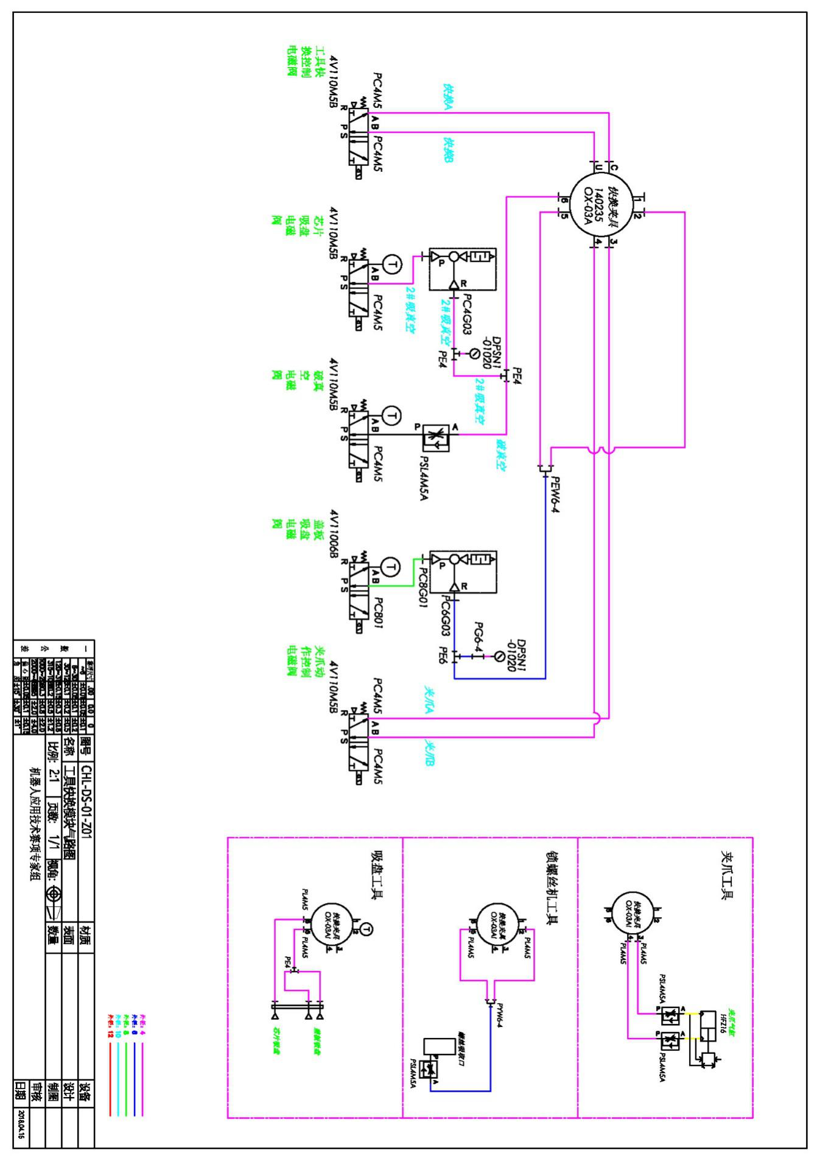
图A-1-1 工具快换模块法兰端气路图纸

（二）单元机械装配
利用竞赛工位所提供的工具和零件，完成涂胶单元、码垛单元、料仓单元、废品单元的结构件零件的安装。
（三）工作站台面单元布局
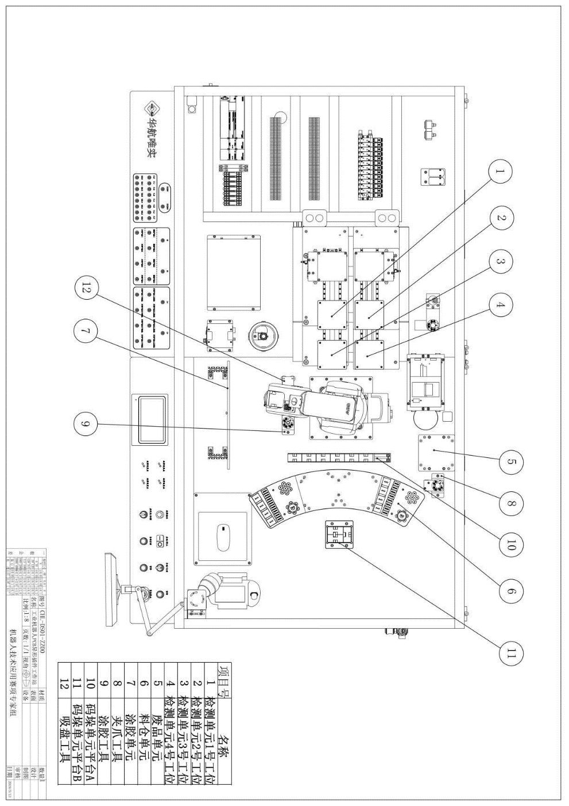
工作站台面单元布局要求：注意芯片料仓单元、涂胶单元、码垛单元、废品单元、工具等的布局方向和安装形式如图 A-1-2，具体位置尺寸满足工业机器人系统集成的任务中机器人工作半径范围即可。
图 A-1-2：工作站台面单元布局图
（四）检测单元1号、2号工位机械安装及气路连接
1.检测单元1号工位机械安装及气路连接
（1）.利用竞赛工位所提供的工具和零件，完成检测单元1号工位的机械结构件、气缸、导轨、检测滑台、检测灯架子等零件的安装。
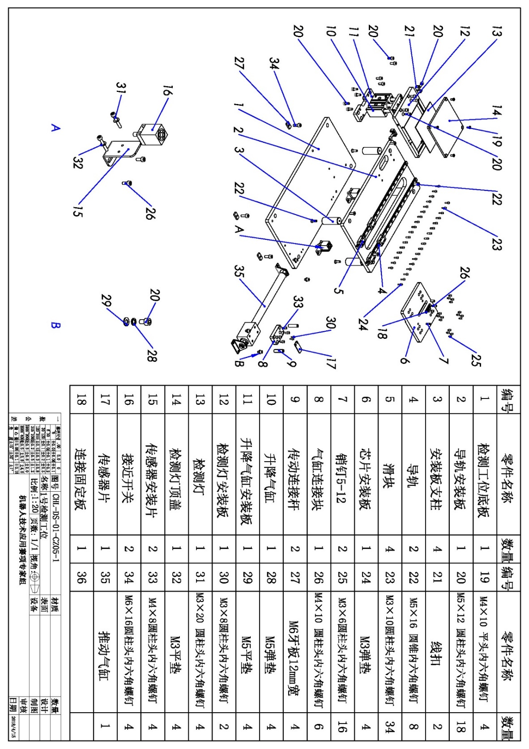
图A-1-3检测单元1号工位装配图纸

（2）.利用竞赛工位所提供的工具和零件，完成检测单元1号工位的气缸气路连接，能按要求可以实现工位安装台的推进缩回动作、检测灯的升降动作。
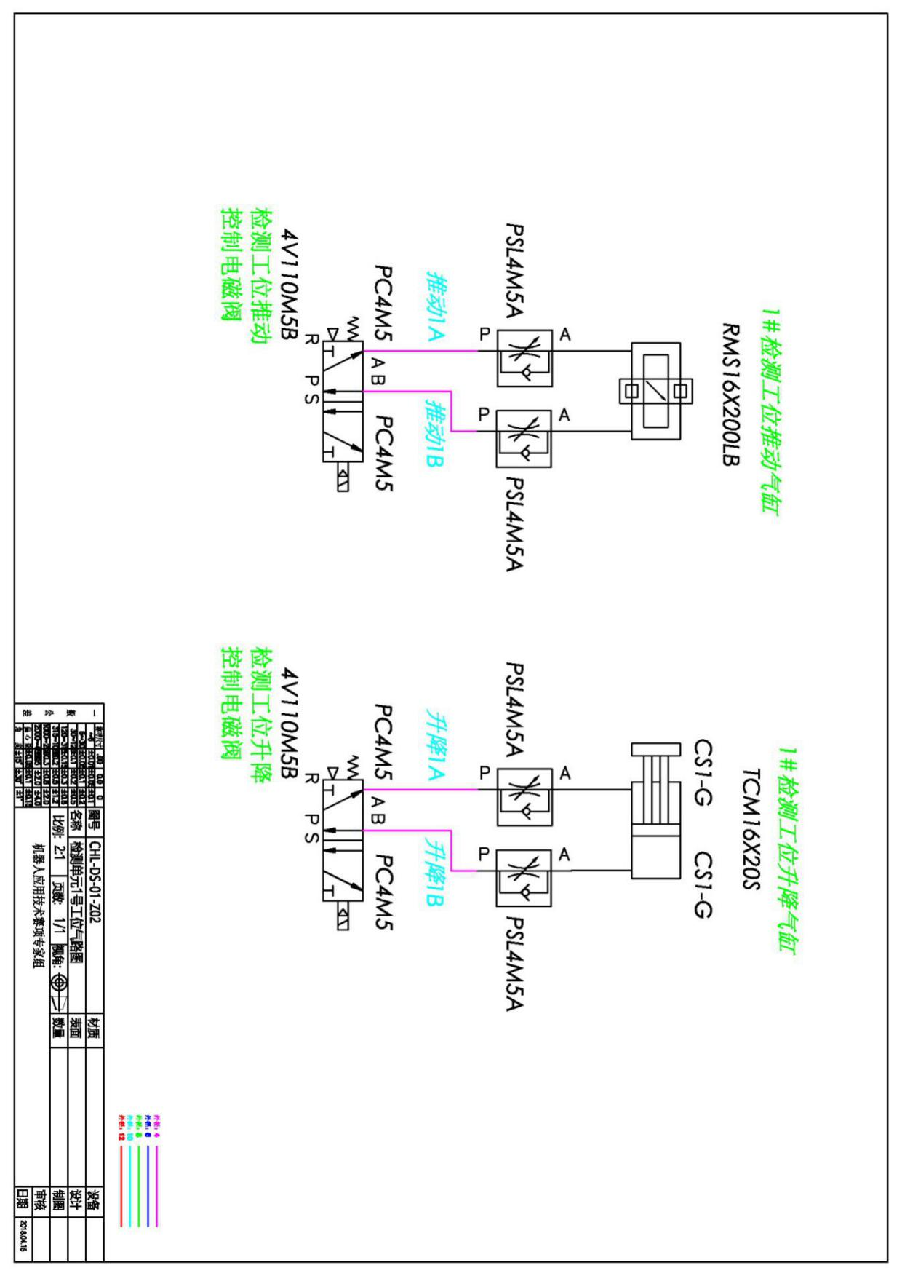
图A-1-4 检测单元1号工位气动原理图

2．检测单元2号工位机械安装及电气接线
（1）.利用竞赛工位所提供的工具和零件，完成检测单元2号工位的机械结构件、气缸、导轨、检测滑台、检测灯架子等零件的安装。
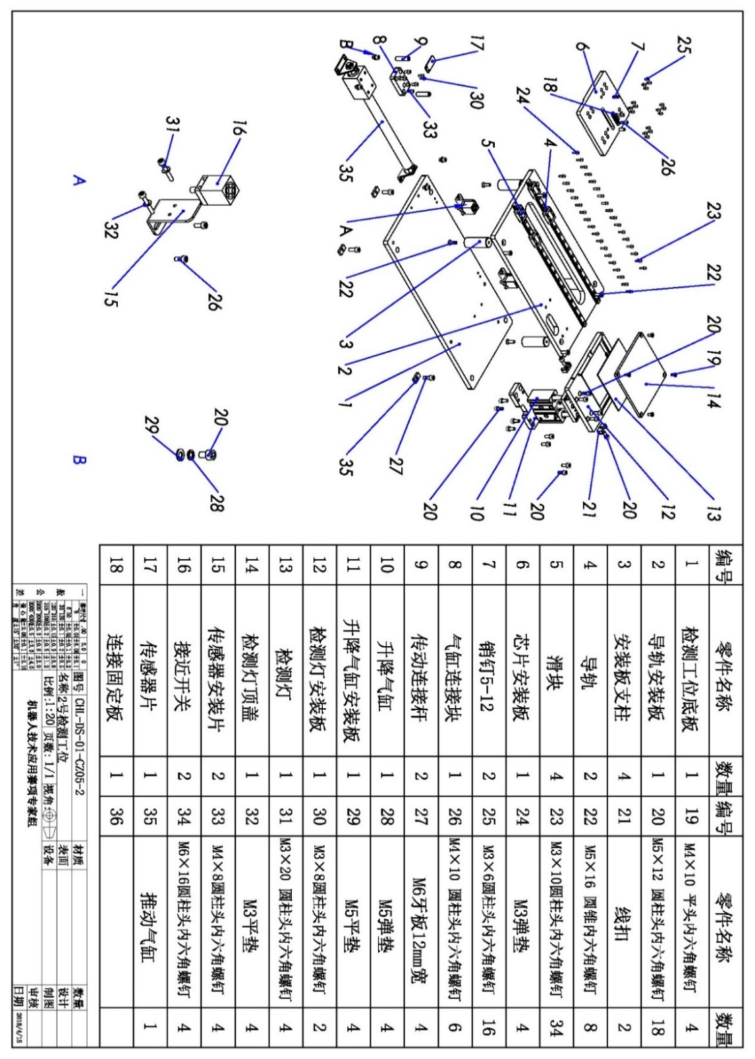
图A-1-5检测单元2号工位装配图纸

（2）利用竞赛工位所提供的工具和零件，完成检测单元2号工位的气缸气路连接，能按要求可以实现工位安装台的推进缩回动作、检测灯的升降动作。
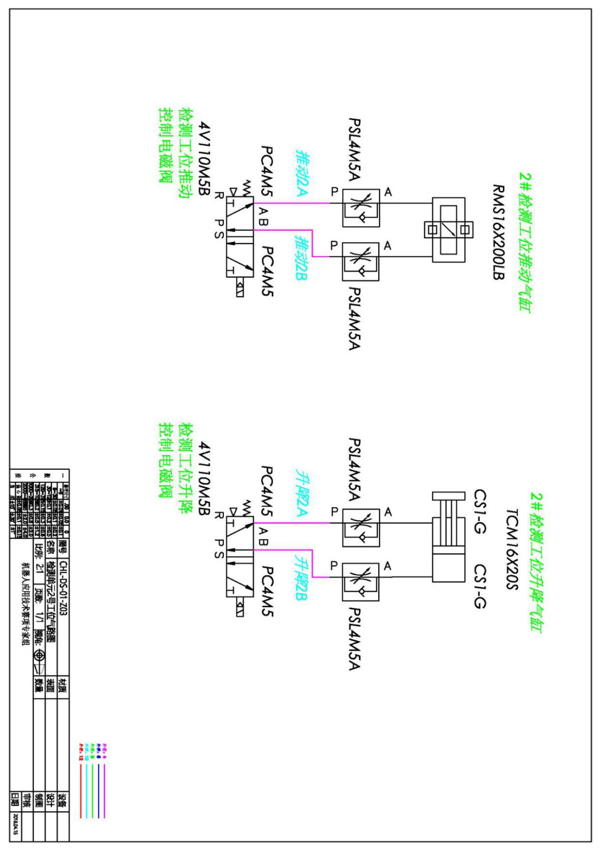
图A-1-6 检测单元2号工位气动原理图

模块A-2 工业机器人系统电气装调

（一）检测单元1号、2号工位电气接线
利用竞赛工位所提供的工具和零件，完成检测单元1号、2号工位传感器、检测灯、指示灯等的电路接线，并调整传感器的安装位置使其可准确反馈气缸状态。
（1）.利用竞赛工位所提供的工具和零件，完成检测单元1号工位传感器、检测灯、指示灯等的电路接线，并调整传感器的安装位置使其可准确反馈气缸状态。
图A-2-1 检测单元1号工位电气接线信号对照表
（2）.利用竞赛工位所提供的工具和零件，完成检测单元2号工位的传感器、检测灯、指示灯等的电路接线，并调整传感器的安装位置使其可准确反馈气缸状态。
图A-2-2 检测单元2号工位电气接线信号对照表
（二）PLC的IO信号连接
根据表1-1和表1-2提供的PLC的IO信号表，完成控制面板上的PLC控制线路接线，并对线缆进行捆扎。
注意：不允许更改设备中原有的线路，只允许在如图1-12所示的面板正面接线区域利用快接线缆完成PLC的IO的连接。
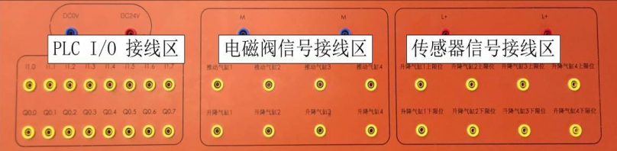
图A-2-3 PLC的IO信号接线区域
表1-1 PLC输入信号表
序号 | 地址 | 功能注解 | 序号 | 地址 | 功能注解
1 | I0.0 | 急停 | 13 | I1.4 | 升降气缸1下限
2 | I0.1 | 编程/运行 | 14 | I1.5 | 升降气缸4下限
3 | I0.2 | 启动 | 15 | I1.6 | 升降气缸2下限
4 | I0.3 | 停止 | 16 | I1.7 | 升降气缸3下限
5 | I0.4 | 自动启动 | 17 | I2.0 | 推动气缸1伸出位
6 | I0.5 | 暂停 | 18 | I2.1 | 推动气缸1缩回位
7 | I0.6 | 重新 | 19 | I2.2 | 推动气缸2伸出位
8 | I0.7 | 点对点/补偿 | 20 | I2.3 | 推动气缸2缩回位
9 | I1.0 | 升降气缸4上限 | 21 | I2.4 | 推动气缸3伸出位
10 | I1.1 | 升降气缸2上限 | 22 | I2.5 | 推动气缸3缩回位
11 | I1.2 | 升降气缸3上限 | 23 | I2.6 | 推动气缸4伸出位
12 | I1.3 | 升降气缸1上限 | 24 | I2.7 | 推动气缸4缩回位
表1-2 PLC输出信号表
序号 | 地址 | 功能注解 | 序号 | 地址 | 功能注解
1 | Q0.0 | 升降气缸1 | 13 | Q1.4 | 红色指示灯1
2 | Q0.1 | 升降气缸4 | 14 | Q1.5 | 绿色指示灯1
3 | Q0.2 | 升降气缸3 | 15 | Q1.6 | 红色指示灯2
4 | Q0.3 | 升降气缸2 | 16 | Q1.7 | 绿色指示灯2
5 | Q0.4 | 推动气缸4 | 17 | Q2.0 | 红色指示灯3
6 | Q0.5 | 推动气缸2 | 18 | Q2.1 | 绿色指示灯3
7 | Q0.6 | 推动气缸1 | 19 | Q2.2 | 红色指示灯4
8 | Q0.7 | 推动气缸3 | 20 | Q2.3 | 绿色指示灯4
9 | Q1.0 | 检测指示灯1 | 21 | Q2.4 | 启动停止指示灯
10 | Q1.1 | 检测指示灯2 | 22 | Q2.5 | 自动启动指示灯
11 | Q1.2 | 检测指示灯3
12 | Q1.3 | 检测指示灯4

（三）工业机器人IO信号配置
在工业机器人示教器中，根据图A-2-3、图图A-2-4提供的工业机器人IO信号板与PLC、视觉控制器等终端的接线图，定义各信号的类型和功能。
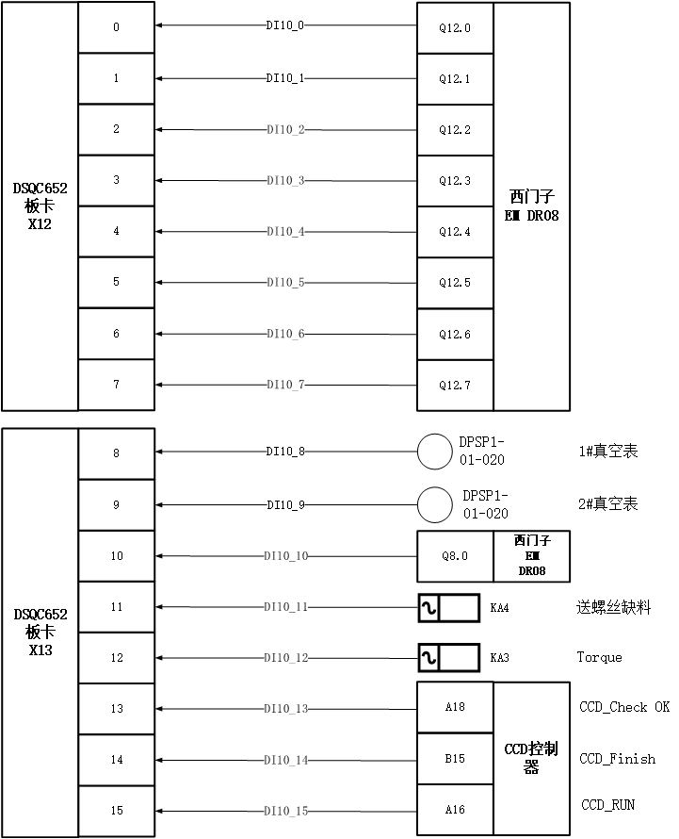
图A-2-3 工业机器人数字量输入信号接线图
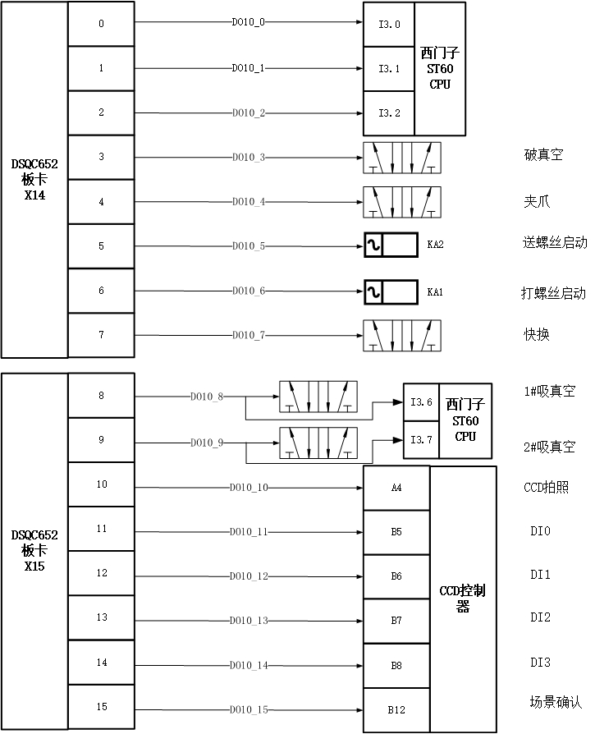
图A-2-4 工业机器人数字量输出信号接线图
（四）光栅电气接线
利用竞赛工位所提供的工具和零件，完成光栅的电路接线，共需接四根线：信号线（PLC 的输入信号线 I4.0）、0V、24V 和地线（PE），并调整光栅的安装位置可准确反馈光栅信号。
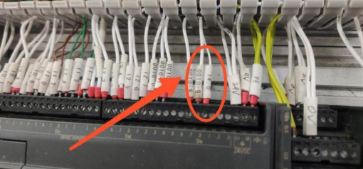
图A-2-5 光栅电气接线信号对照表
（五）工业机器人Home点
工业机器人Home点姿态为本体的1轴、2轴、3轴、4轴、6轴的关节为0°，5轴为90°，即工业机器人法兰盘轴线方向为竖直向下。

模块A-3 工业机器人系统建模
1.利用现场提供的测量工具，完成对工作站台面上所有单元组件的布局尺寸测量。
2.在离线仿真软件中，根据实际测量结果，对三维环境中的单元组件进行位置调整，使其与本赛位竞赛平台一致，要求竞赛平台台面上所有单元均安放到位。
3.工作站模型文件可通过工具栏“工作站”按钮打开使用，通过工具栏“另存为”按钮保存到文件夹中，请勿擅自更改文件后缀。
注意：软件操作过程中注意随时保存比赛成果。

模块B 工业机器人系统的集成应用
设计触摸屏功能主画面（图B-1），点击对应的按钮可以进入相应的画面。
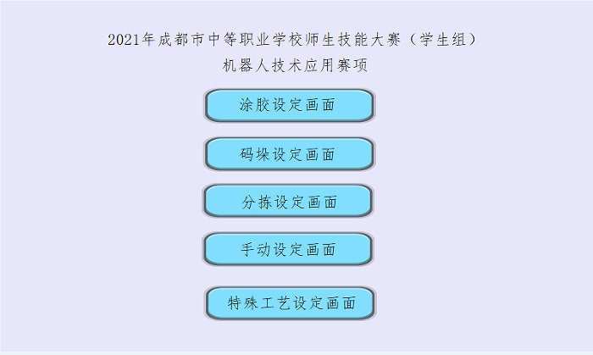
图B-1 功能主画面

模块B-1 产品的外壳涂胶
要求：将控制面板的“模式开关”切换到“自动”模式，将触摸屏从主画面切换至产品的外壳涂胶画面。若触发安全光栅，则报警（报警相关要求参照模块B-5）。完成基础涂胶和定制涂胶两项任务，涂胶单元如图 B-2 所示，具体工艺过程要求如下：
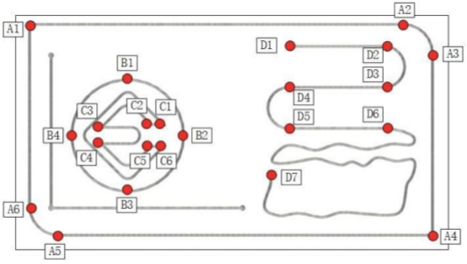
图B-2 涂胶单元
（一）基础涂胶
1. 按下触摸屏产品的外壳涂胶画面中的“运行”按钮，涂胶计时开始，工业
机器人回到 Home 点，拾取涂胶工具。
2. 默认情况下涂胶工具的 TCP 位于涂胶单元轨迹线槽的中心线偏离涂胶单元平面上方 5mm 距离、工具 Z 轴垂直于涂胶表面，按照如下步骤完成基础涂胶工艺：
（1）工业机器人以 A4 点为起始点，以 A1 点为结束点，按照 A4-A5-A6-A1的顺序完成 A 轨迹基础涂胶，轨迹速度为 100mm/s。完成该轨迹后，机器人回Home 点，停留 3s。
（2）工业机器人以 B4 点为起始点和结束点，顺时针完成圆形轨迹涂胶。在B4 到 B1 段偏离涂胶单元平面上方 5mm 距离，在 B1 到 B2 段偏离涂胶单元平面上方 10mm 距离，在 B2 到 B3 段偏离涂胶单元平面上方 5mm 距离，在 B3 到 B4段偏离涂胶单元平面上方 10mm 距离。轨迹速度为 50mm/s，分别在 B1、B2、B3
点停留 3s。完成该轨迹后，机器人回 Home 点，停留 3s。
（3）工业机器人以 C5 点为起始点和结束点，按照 C5-C4-C3-C2-C1-C6-C5的顺序完成 C 轨迹基础涂胶，分别在 C4、C2 点处停留 2s，涂胶工具 TCP 速度为 150mm/s。完成该轨迹后，机器人回 Home 点，涂胶和计时暂停。
注意：基础涂胶工艺同时需在仿真软件中仿真。
（二）定制涂胶
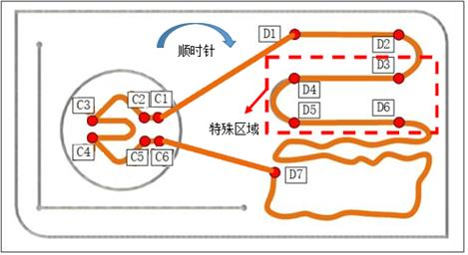
完成基础涂胶工艺之后，开始定制涂胶工艺，定制涂胶轨迹如图 B-3 所示。在图 B-4 涂胶功能画面中，参照表 B-1 对所有定制轨迹参数进行设定，完成定制轨迹涂胶流程。默认情况下，涂胶工具的 TCP 位于涂胶单元轨迹线槽的中心线偏离涂胶单元平面上方 5mm，轨迹速度为 50mm/s，工具 Z 轴垂直于涂胶表面。
图 B-3 定制涂胶轨迹
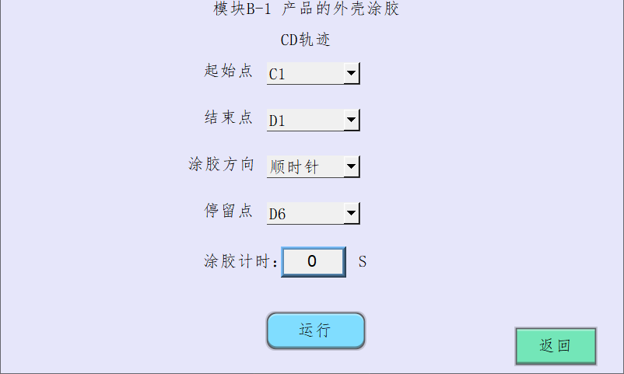

图B-3 涂胶功能画面
1.按下“运行”按钮，涂胶计时继续，按照触摸屏设定参数完成 CD 闭合轨迹的定制涂胶，在停留点处停留时间为 3s，轨迹速度为 50mm/s。当涂胶工具在图 B-3 所示的特殊区域时，蜂鸣器报警。
2.工业机器人放回涂胶工具，工业机器人回到 Home 点，涂胶计时暂停，产品的外壳涂胶流程结束。
表B-1 定制涂胶工艺参数
轨迹编号 | 定制工艺参数 | 可选  参数 | 参数说明
CD | 起始点 | C1、C2、C3、C4、C5、  C6、D1、D2、D3、D4、  D5、D6、D7 | CD 轨迹中任意一点
CD | 结束点 | C1、C2、C3、C4、C5、  C6、D1、D2、D3、D4、  D5、D6、D7 | CD 轨迹中任意一点
CD | 涂胶方向 | 顺时针 | 图B-2中标注方向
CD | 涂胶方向 | 逆时针 | 与图B-2中标注方向相反
CD | 起始点、终止点 | B1-B4 | 可选择B1-B4中任意一点
CD | 涂胶方向 | 顺时针 | 图B-2中标注方向
CD | 涂胶方向 | 逆时针 | 与图B-2中标注方向相反
CD | 停留点 | C1、C2、C3、C4、C5、  C6、D1、D2、D3、D4、  D5、D6、D7 | CD 轨迹中任意一点

模块B-2 产品的码（拆）垛
要求： 将控制面板的“模式开关”切换到“自动”模式，将触摸屏从主画面切换至产品的码（拆）垛画面如图 B-6 所示。若触发安全光栅，则会报警（报警相关要求参照模块 B-5）。工艺流程起始状态为工业机器人在 Home 点，码垛
单元平台 A 中放置 4-6 个物料，码垛单元平台 B 中无物料。完成产品基础码垛和定制码垛任务，具体工艺过程要求如下：
（一） 基础码垛
1.按下触摸屏码垛设定画面中的“基础码垛”按钮，工业机器人回到 Home点，拾取吸盘工具，码垛计时开始。
2.工业机器人从平台 A 的底部依次取出 3 个物料按物料位置编号 3-1-2 的顺序码放至平台 B 中，垛型如图 B-5 所示，工业机器人回到 Home 点，暂停3秒。
3.工业机器人按照 1-2-3 的顺序从平台 B 依次将 3 个物料拆垛至平台 A 中。
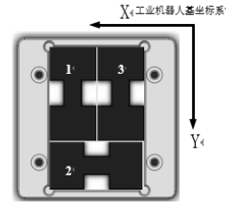
4.工业机器人放回吸盘工具，工业机器人回到 Home 点，暂停码垛和计时。
图 B-5 基础码垛垛型

（二） 定制码垛
1.完成基础码垛后，按下触摸屏码垛设定画面中的“定制码垛”按钮，开始定制码垛流程和码垛计时。
2.工业机器人选择合适工具探测出平台 A 中物料数量并能在后续码垛过程
中实时显示在触摸屏界面，如果平台 A 物料数量为奇数，则使用夹爪工具完成后续工作，否则使用吸盘工具完成后续工作，根据探测结果工业机器人拾取相应工具回到 Home 点，暂停码垛和计时。
3.在触摸屏设定画面中选择定制码垛第一层的码垛垛型（垛型 1，垛型 2）和取料位置（底部，顶部），垛型如图 B-7 所示，取料位置：若选择“底部”则机器人从码垛平台 A 底部取料；若选择“顶部”则机器人从码垛平台 A 顶部取料，如果顶部位置处没有物料，则就近选择有物料的位置取料。按下“定制码垛”按钮，继续码垛流程和计时。工业机器人按照触摸屏设定的取料顺序从码垛平台 A中依次取出 3 个物料完成第一层码垛，摆放顺序无要求。工业机器人回到 Home点，暂停码垛和计时。
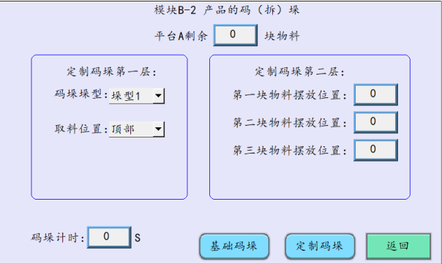
4.在触摸屏设定画面中选择定制码垛第二层的码垛顺序，物料位置编号如图B-7 所示。按下“定制码垛”按钮，继续码垛流程和计时。工业机器人从码垛平台 A 底部依次取出剩余所有物料，按照触摸屏未选择的垛型摆放至平台 B 中（如第一层码垛选择的垛型是垛型 1，则第二层按照垛型 2 摆放），按照触摸屏设定顺序摆放。完成后工业机器人放回工具回到 Home 点，触摸屏计时暂停码垛流程结束。

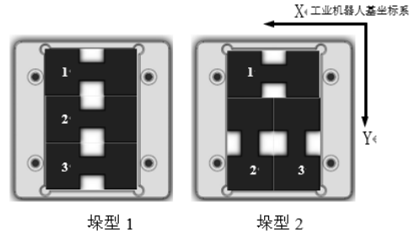
图 B-6 码垛设定画面

图 B-7 平台 B 垛型及物料位置编号

模块B-3 产品异形芯片装配
根据任务书要求，对视觉检测组件进行设置实现对异形芯片的颜色、形状等特征参数的识别和输出，对PLC、HMI和工业机器人进行编程实现电子产品装配及质量检测任务。评分时采用工作站“运行”模式，工业机器人“自动模式”连续运行程序完成整个过程的演示。

（一）分拣、装配过程中注意事项
1.系统初始状态：升降气缸上升，推动气缸伸出，指示灯熄灭，检测灯熄灭。
2.产品检测要求：产品所在的工位推动气缸缩回，缩回到位后升降气缸下降，下降到位后检测LED灯闪烁（周期2s）4s，升降气缸上升，上升到位后推动气缸伸出，结果指示灯点亮（检测结果有三种情况，分别为成品即OK、废品即NG、半成品即SM。OK时，绿色指示灯常亮5s；NG时，红色指示灯以0.5Hz频率闪烁5s；SM时，红色指示灯以0.5Hz频率闪烁5s，同时绿色指示灯常亮5s）。
3.芯片原料料盘、芯片回收料盘或产品中未摆放任何芯片的位置，称为空位；未安装任何芯片的产品，称为空板；若芯片原料料盘、芯片回收料盘和产品中相应位置放入了不同形状的芯片，则该芯片称为掺杂，将所有掺杂放至芯片原料料盘空位。只可使用吸盘工具对芯片空位进行探测，在探测出空位后不得再出现吸盘上无物料空吸现象；在拾取和安装芯片过程中，芯片不得掉落；吸盘工具安装芯片时，工具不能出现抖动现象；在产品安装过程中多余的芯片需放至芯片原料料盘。
4.异形芯片的颜色和形状检测通过视觉检测组件完成，每个芯片只允许利用视觉检测一次。对于每次视觉检测，检测时间不得超过300ms。
5.所编写的工业机器人程序，要尽可能的满足高效率的生产要求，整个任务过程中，机器人速度和路径要设置合理，运行安全，不允许出现撞机现象。
6.分拣过程中用触摸屏实时显示机器人运行时间和分拣运行总时间（计时），如图B-11所示。
7.螺丝锁紧过程中螺丝不得掉落，不得出现工业机器人运行错误或力矩报警。
8.芯片在料盘的摆放位置编号如图B-7所示，整体料架如图B-8所示，芯片种类、颜色和型号如表B-2所示，产品初始状态如表B-3所示，产品芯片位置编号如图B-9所示，原料区初始化芯片数目如表B-4所示，产品目标安装状态如表B-5所示。
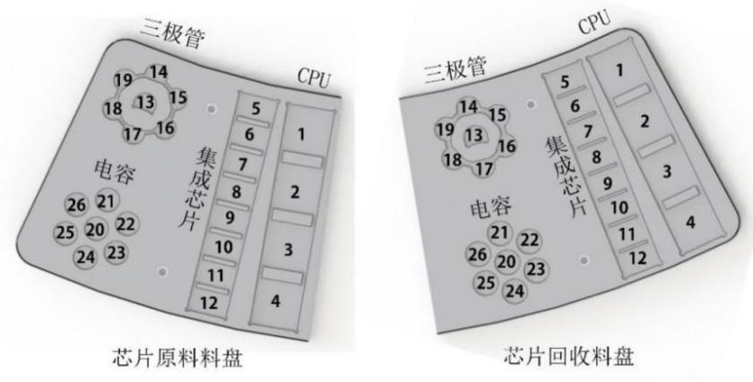
图B-7 料盘芯片摆放位置编号
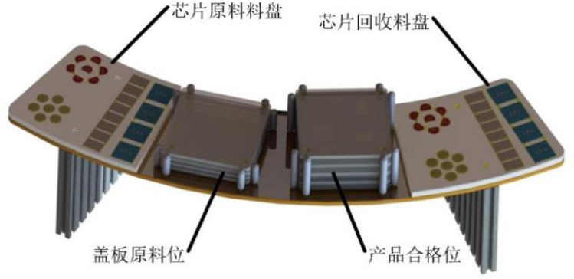
图B-8 整体料架
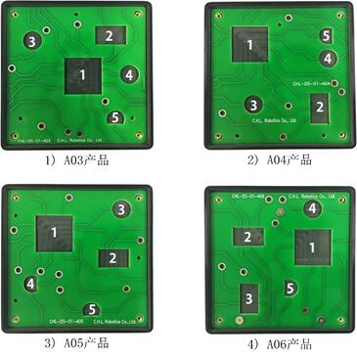
（a）A03产品 （b）A04产品
（c）A05产品 （d）A06产品
图B-9 产品芯片位置编号图
表B-2 芯片种类、外观颜色和型号
芯片  种类 | CPU |  | 集成电路 |  | 电容 |  | 三极管
外观  颜色 | 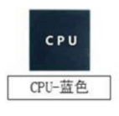 | 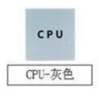 | 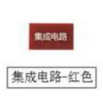 | 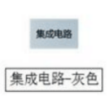 | 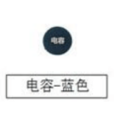 | 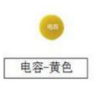 | 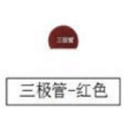 | 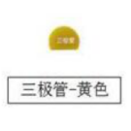
芯片  型号 | A | B | A | B | A | B | A | B
表B-3 产品初始状态
序号 | 工位 | 状态
序号 | 工位 | 芯片数量 | 有无盖板
1 | 一号工位 | 随机 | 随机
2 | 二号工位 | 随机 | 随机
3 | 三号工位 | 随机 | 随机
4 | 四号工位 | 随机 | 随机
表B-4 原料区初始化芯片数目
三极管（个） | 电容（个） | 集成电路（个） | CPU（个）
6 | 5 | 6 | 3
表B-5 工位上产品的目标型号
工位号 | 芯片种类 | 具体型号 | 生产方式
一号工位 | CPU | A | 批量化生产
一号工位 | 集成电路 | B | 批量化生产
一号工位 | 电容 | B | 批量化生产
一号工位 | 三极管 | A | 批量化生产
三号工位 | CPU | B | 批量化生产
三号工位 | 集成电路 | A | 批量化生产
三号工位 | 电容 | A | 批量化生产
三号工位 | 三极管 | B | 批量化生产
二号工位 | CPU | 触摸屏设定 | 定制化生产
二号工位 | 集成电路 | 触摸屏设定 | 定制化生产
二号工位 | 电容 | 触摸屏设定 | 定制化生产
二号工位 | 三极管 | 触摸屏设定 | 定制化生产
四号工位 | CPU | 触摸屏设定 | 定制化生产
四号工位 | 集成电路 | 触摸屏设定 | 定制化生产
四号工位 | 电容 | 触摸屏设定 | 定制化生产
四号工位 | 三极管 | 触摸屏设定 | 定制化生产

（二）工作站产品分拣、装配
控制面板的“模式开关”切换到“编程”模式时，启动指示灯熄灭；将触摸屏切换到手动画面，如图B-10所示，在该画面进行手动调试。
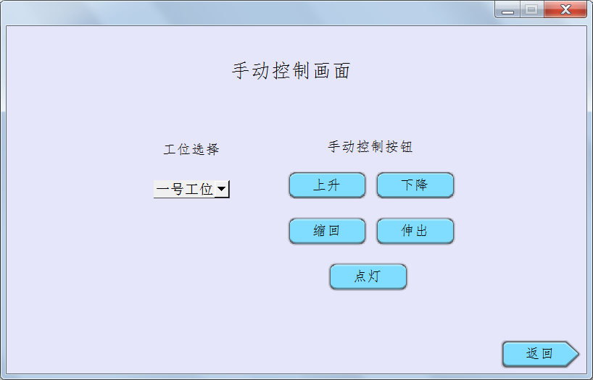
图B-10 手动控制画面
将A04产品放置到一号工位，将A06产品放置到二号工位，将A03产品放置到三号工位，将A05产品放置到四号工位。
1.设备自检
工作站切换至“运行”模式，系统处于初始状态，按下“启动”按钮，启动指示灯点亮，系统按如下步骤进行自检：
（1）四个工位上的八盏指示灯（红灯和绿灯）同时以1Hz频率闪烁，闪烁5s后同时熄灭。
（2）按照工位顺序（一号工位，二号工位，以此类推），依次缩回各工位上推动气缸，缩回到位5s后方可缩回下一个气缸。
（3）按照工位顺序（四号工位，三号工位，以此类推），依次下降各工位上升降气缸，下降到位5s后方可下降下一个气缸。
（4）同时点亮四个工位上检测灯。
（5）完成以上动作后，按下“重新”按钮后，所有工位的推动气缸伸出，升降气缸上升，所有灯熄灭。
2.简单分拣工艺流程
完成设备自检后，按下“自动启动”按钮，自动启动指示灯点亮，系统按照如下步骤进入简单工艺分拣流程。
- 触摸屏切换到分拣设定画面，按下触摸屏上的“运行”按钮，开始记录分拣运行总时间，机器人拾取吸盘工具，回到Home点。
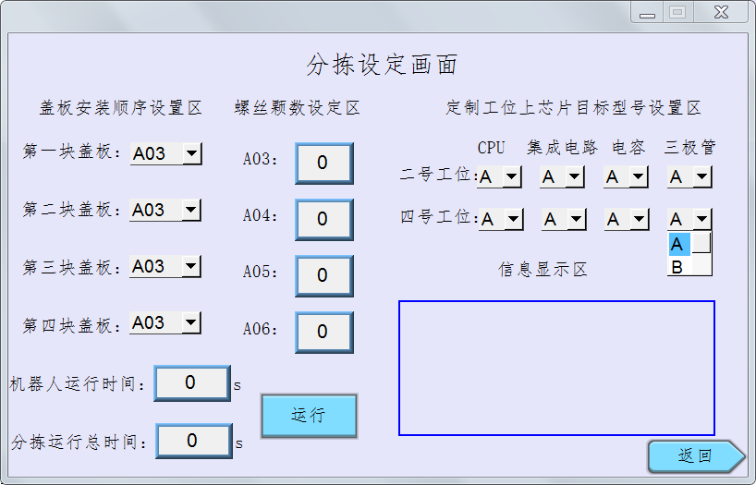
图B-11 分拣设定画面
- 按下“运行”按钮，开始记录机器人运行时间。机器人对四个工位上产品中的空位进行探测（产品芯片位置编号如图B-9所示），空位数最多的产品为过渡产品，从原料盘中各种类最大位置编号（料盘芯片摆放位置编号如图B-7所示）开始拾取芯片补满过渡产品，拆卸的盖板放至盖板原料区，完成后，机器人回到Home点，机器人运行时间暂停。
- 第一次产品检测：依次对所有产品进行检测（先A06产品，再A05产品，以此类推），检测结果均为OK（具体的动作应满足“分拣、装配过程中注意事项”中的相关要求，下同）；检测完毕后，触摸屏显示“第一次检测结束”。
- 按下“运行”按钮，继续进行产品的加工和机器人运行时间计时；若过渡产品所在的工位为奇数工位，则将二号工位和四号工位产品上编号相同且种类相同的芯片进行互换；否则，将一号工位和三号工位产品上编号相同且种类相同的芯片进行互换。完成后，机器人回到Home点，机器人运行时间暂停。
- 第二次产品检测：按照工位顺序，依次对所有产品进行检测（先四号工位，再三号工位，以此类推），检测结果均为NG；检测完毕后，触摸屏显示“第二次检测结束”。
3.复杂分拣工艺流程
（1）完成基础分拣工艺流程后，设定二号和四号工位上芯片的目标型号，按下“运行”按钮，继续进行产品的加工和机器人运行时间计时；按照表B-6的要求，对二号和四号工位上芯片进行调整（例如，二号工位CPU当前芯片型号为A，设定的目标型号为A，按表B-6的调整结果则应将CPU型号调整为B）。调整过程中只可使用二号和四号工位上所有芯片，多余芯片放回原料区。完成后，机器人回到Home点，机器人运行时间暂停。
表B-6 调整要求
当前工位  芯片型号或状态 | 芯片定制  目标型号 | 调整结果  型号或状态
A | A | B
B | A | B
A | B | A
B | B | A
空位 | A | A
空位 | B | B
（2）第一次复杂工艺产品检测：先同时对定制化产品进行检测，完成后，再同时对批量化产品进行检测。定制化产品的检测结果为OK，批量化产品的检测结果为SM；检测完毕后，触摸屏显示“第一次复杂工艺产品检测结束”。
（3）按下“运行”按钮，继续进行产品的加工和机器人运行时间计时；若过渡产品上的A型号芯片数量大于B型号数量，则将该板上所有芯片全调为A型号芯片，否则将该板上所有芯片全调为B型号芯片，调整时，优先使用过渡产品上所有芯片，多余的芯片放回原料区，不足的从原料区补充。完成后，机器人回到Home点，机器人运行时间暂停。
（4）第二次复杂工艺产品检测：根据触摸屏上所设置的定制化产品目标型号确定定制化产品的检测结果，根据表B-6中批量化产品的目标型号确定批量化产品的检测结果。若CPU目标型号为B型的，检测结果为OK；CPU目标型号为A型的，检测结果为NG。按下“运行”按钮，同时对所有产品进行检测；检测完毕后，触摸屏显示“第二次复杂工艺产品检测结束”。
模块B-4 产品盖板装配与出入库
（1）按下“运行”按钮，继续进行产品的加工和机器人运行时间计时；使用小吸盘的破真空功能，对检测结果为OK产品的螺丝孔进行吹气（要求：小吸盘位于螺丝孔正上方3mm-5mm的位置，每个螺丝孔吹气时间为3s）。使用涂胶工具对检测结果为NG产品的上表面轮廓进行涂胶（要求：涂胶工具姿态合理，涂胶时涂胶工具TCP偏离产品上表面3mm-5mm，涂胶工具TCP速度为50mm/s）。完成后，机器人放回涂胶工具，更换吸盘工具，回到Home点，机器人运行时间暂停。
（2）在触摸屏上设定四个产品的盖板安装顺序和螺丝颗数，按下“运行”按钮，继续进行产品的加工和机器人运行时间计时；根据触摸屏设定顺序依次安装所有产品的盖板；并根据螺丝颗数设定结果，进行产品的螺丝锁紧工作。
（3）根据第二次复杂工艺产品检测结果，OK的产品放入成品区，NG的产品放入废品区。完成上述操作后，机器人放回工具，回到Home点，机器人运行时间暂停。
按下工作站上的“停止”按钮，所有推动气缸缩回，所有升降气缸下降，所有指示灯熄灭，分拣运行总时间暂停，分拣流程结束。

模块B-5 产品生产优化与安全

（一）设备安全及注意事项
1.程序正常运行过程中，若触发安全光栅持续时间未到2s时，视为偶然性触发，不作任何处理。触发持续时间超过2s未达5s时，视为故障性触发，工业机器人速度降至当前速度的20%运行。触发持续时间超过5s后，视为事故性触发，蜂鸣器报警，特殊工艺画面弹出报警图片和相关文字，如图B-12（b）所示，工业机器人停止运动。按住操作面板上的“重新”按钮2s，系统恢复正常运行。
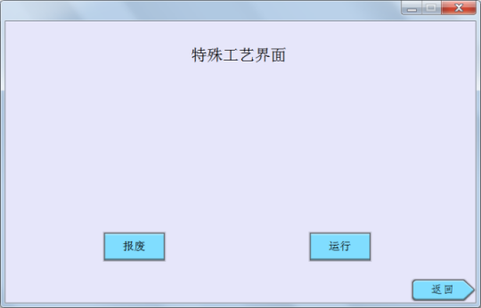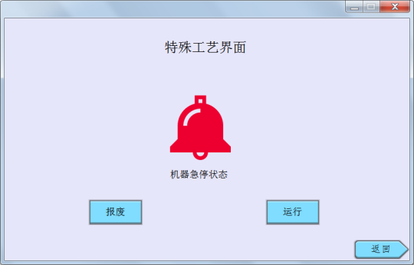
（a）未报警状态 （b）报警状态
图B-12 特殊工艺画面
2.程序正常运行过程中按下“急停”按钮，所有动作立即停止，蜂鸣器报警，特殊工艺画面弹出报警图片和相关文字，如图B-12（b）所示。按住操作面板上的“重新”按钮2s，系统恢复正常运行。

（二）回收区排序

要求：在本任务中，若触发安全光栅，则报警（报警相关要求参见模块5中的设备安全及注意事项）。若按下特殊工艺画面的“报废”按钮，机器人需将当前正在排序的该种类所有芯片放至原料区空位。
1.按下特殊工艺画面的“运行”按钮，机器人拾取吸盘工具后将回收区掺杂芯片剔除放至原料区空位。
2.排序要求如下：CPU，B型芯片从1号位置开始依次往后摆放，A型芯片紧跟其后；集成电路，如无掺杂，则A型芯片从5号位置开始依次往后摆放，B型芯片从12号位置开始依次往前摆放；否则，B型芯片从5号位置开始依次往后摆放，A型芯片从12号位置开始依次往前摆放；电容，A型芯片从20号位置开始往后摆放在偶数位置（编号如图B-7所示），B型芯片从21号位置开始往后摆放在奇数位置；三极管，B型芯片从13号位置开始依次往后摆放，A型芯片紧跟B型芯片依次往后摆放。
3.完成排序后，机器人放回工具并回到Home点。
表B-7回收区初始化芯片数目统计
三极管（个） | 电容（个） | 集成电路（个） | CPU（个）
3 | 6 | 8 | 3

（三）设备交付运行（此项任务不在竞赛2.5小时时间内评测）
完成设备所有设计要求后，交付运行（即裁判评分）。选手做好设备交付准备后（准备工作包括：芯片核对、工作在切换至运行模式，机器人开启运行模式等），向裁判申请开始演示。从触摸屏主界面，任意选择一项任务，触摸屏切换到对应的画面。设定完相关参数后，由选手按下该画面中的运行按钮，机器人自动演示该任务。演示完成该任务后，点击返回按钮，退回主界面。裁判再次选择主界面另一任务，按下该画面中运行按钮，自动演示该任务。以此类推，直至所有任务演示结束。
1.涂胶运行过程中，停机次数超过两次，该任务则视同未达到自动流程功能演示要求。
2.码垛运行过程中，停机次数超过两次，该任务则视同未达到自动流程功能演示要求。
3.分拣运行开始，裁判开始计时，同时触摸屏开始记录分拣运行总时间。根据题目要求，触摸屏还需要记录机器人运行时间。该任务演示结束后，按下控制面板上的停止按钮，裁判停止计时，同时触摸屏停止记录分拣运行总时间。若选手无法在触摸屏上记录分拣运行总时间和机器人运行时间，则以裁判记录时间为准。运行过程中，停机次数超过五次，该任务则视同未达到自动流程功能演示要求。
4.系统优化与设备安全运行过程中，停机次数超过两次，该任务则视同未达到自动流程功能演示要求。
注意：此项任务在竞赛结束后，对选手竞赛结果整体评分时评测。由于裁判原因造成的设备急停或者运行中断，不计入停机次数。

模块C 工业机器人的维护维修
该任务完成规定时间为15分钟，完成以下两子任务要求，由现场裁判记录相关数据。（选手做该任务时请示裁判，裁判在现场完成）

（一）转数计数器更新
通过示教器操作工业机器人，将本体各轴移至零点标记所指示的同步位置，并进行转数计数器更新操作。

（二）尖点工具TCP标定
1.利用竞赛工位所提供的工具及紧固标准件，规范地将尖点工具准确安装到工业机器人第六轴末端法兰处。
2.操作工业机器人，利用工作台上所提供的标定辅助点，采用4点法完成对尖点工具的TCP标定操作。完成后，选手需务必保持示教器标定完成画面不动，举手示意现场裁判，由裁判记录系统显示的平均误差值。
3.在完成TCP标定操作后，利用竞赛工位所提供的工具，规范地将尖点工具由工业机器人第六轴末端法兰处拆卸并规整放在操作台上。

